**- Tính năng thêm từ vựng**

+ Ban đầu đề xuất người dùng nhập một từ vựng tiếng Anh, sau đó nhập nghĩa tiếng Việt và cuối cùng là nhập từ loại của từ tiếng Anh đó => quy ước đây là từ vựng gốc.

+ Ở phần nhập từ loại, chỉ được nhập danh từ, động từ, tính từ và trạng từ tương ứng với nhập vào các từ sau: “V”; “v”; “N”; “n”; “ADJ”; “ADj”; “Adj”; “adj”; “adJ”; “aDJ”; “aDj”; “ADV”; “ADv”; “Adv”; “adv” ; “adV”; “aDV”; “aDv”.

+ Nếu nhập ngoài 18 từ trên thì báo lỗi: không hợp lệ và yêu cầu nhập lại cho đến khi nhập đúng 1 trong 18 từ trên.

+ Nếu nhập đúng, đề xuất nhập tiếp gia đình từ của từ trên bao gồm động từ, danh từ, tính từ và trạng từ của từ đó => quy ước đây là các từ liên quan.

+ Nếu ban đầu, từ loại của từ gốc là động từ (v) => đề xuất theo thứ tự sau: N -> Adj -> Adv

+ Nếu ban đầu, từ loại của từ gốc là danh từ (n) => đề xuất theo thứ tự sau: V -> Adj -> Adv

+ Nếu ban đầu, từ loại của từ gốc là tính từ (adj) => đề xuất theo thứ tự sau: V -> N -> Adv

+ Nếu ban đầu, từ loại của từ gốc là trạng từ (v) => đề xuất theo thứ tự sau: V -> N -> Adj

**- Tính năng chuẩn hóa văn bản**

+ Với mỗi lần nhập vào một chuỗi văn bản như nhập từ vựng hoặc nhập nghĩa, hệ thống sẽ tự động chuyển văn bản đó thành dạng viết hoa chữ cái đầu và các kí tự còn lại đều viết thường.

+ VD: access -> Access;

accEss -> Access;

*accesS -> *access;

**- Tính năng lưu dữ liệu**

+ Khi người dùng thêm từ mới:

+ Đối với khi thêm từ vựng gốc hệ thống sẽ lưu vào file tuvung.txt với định dạng như sau: ____;____;____ (Từ tiếng Anh;Nghĩa tiếng Việt;Từ loại).

+ Đối với khi thêm các từ liên quan hệ thống sẽ lưu vào file tuvung.txt với định dạng tương tự với từ loại khác với từ loại của từ vựng gốc và đồng thời lưu vào file data.txt với định dạng sau: ______;_____ (Từ tiếng Anh; Nghĩa tiếng Việt).

**- Tính năng đọc dữ liệu**

+ Đọc dữ liệu là đọc các văn bản trước và sau dấu “;” đầu tiên để sử dụng cho tính năng tạo câu hỏi.

+ VD: Access;Truy cập;V => đọc văn bản trước và sau dấu “;” đầu tiên ta có Access và Truy cập.

**- Tính năng mở file dữ liệu**

Sử dụng hàm trong C để truy cập vào file tuvung.txt hoặc file data.txt khi người dùng ấn mở file thì sẽ mở 1 trong 2 file trên và đồng thời giữ chương trình tiếp tục chạy. Nếu người dùng thêm từ vựng mới sau đó truy cập lại 1 trong 2 file, máy tính sẽ tự động báo người dùng cập nhật VD: Chỉ cần chọn yes, từ vựng sẽ tự động thêm vào (hình ảnh sau)

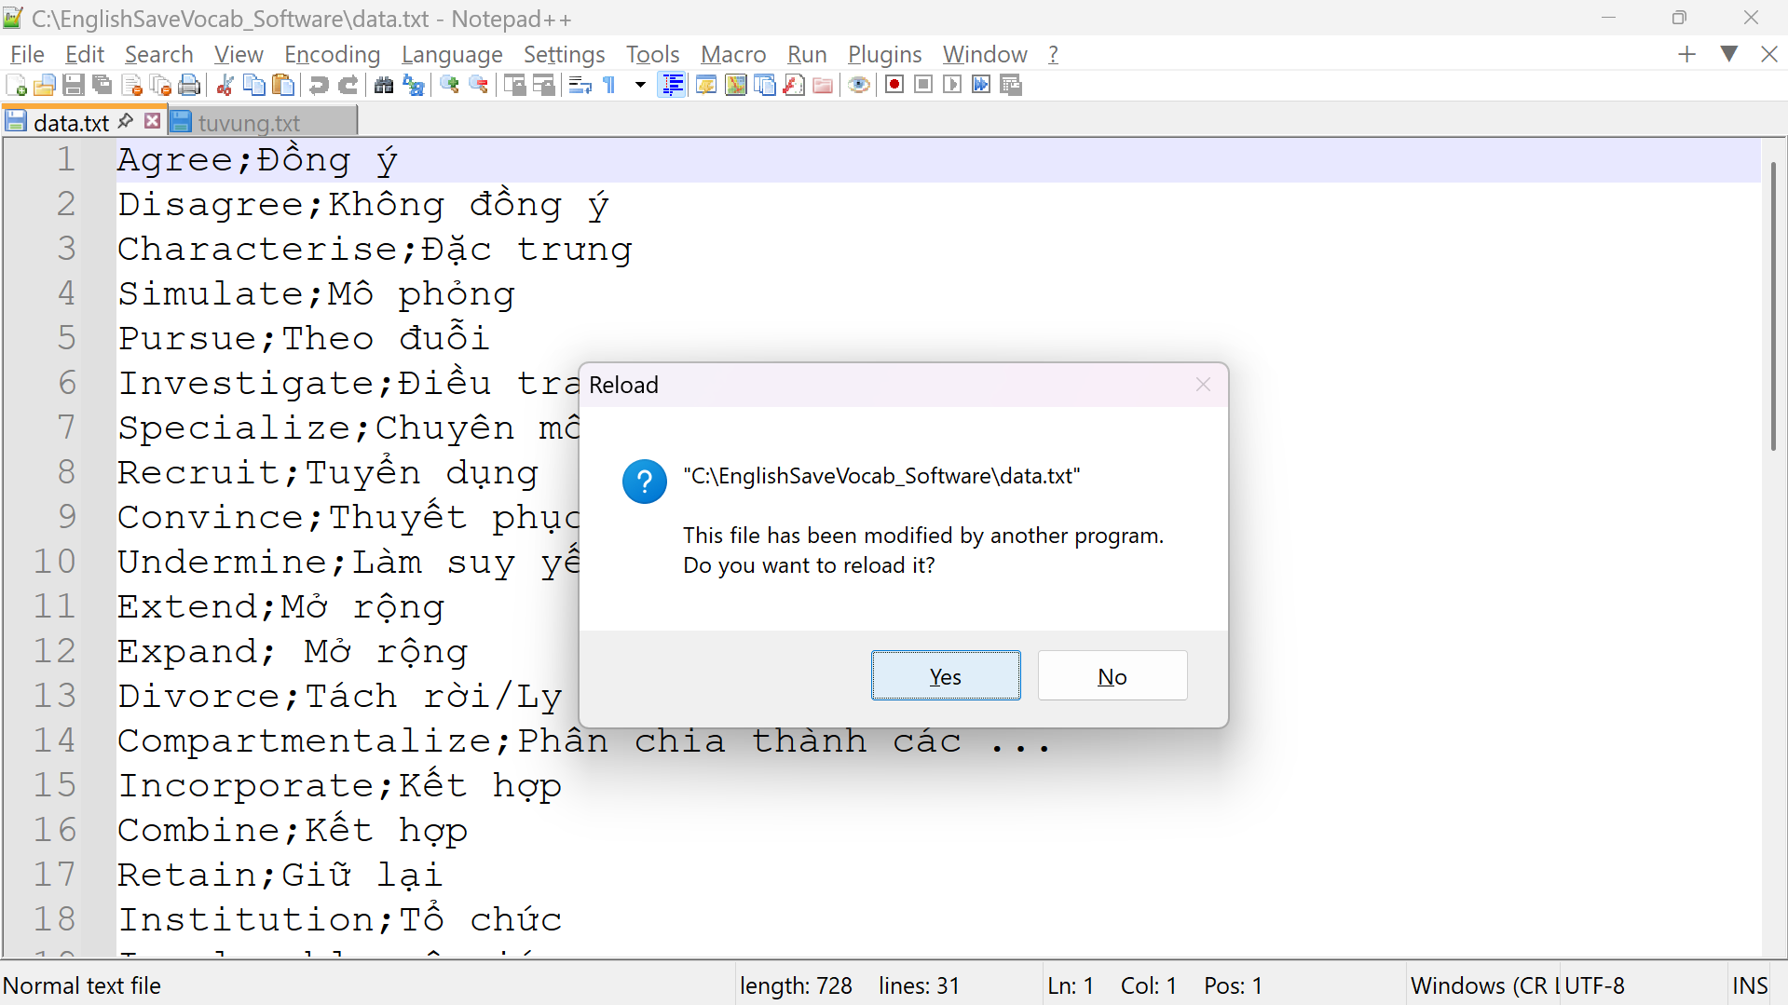

+ Lưu ý vị trí của 2 file data.txt và tuvung.txt phải được đặt ở cùng một thư mục chung với file .exe [Xem thêm tại hướng dẫn sử dụng USAGE.md].

**- Tính năng tạo câu hỏi**

+ Lấy ngẫu nhiên 1 từ tiếng Anh và nghĩa của nó làm đáp án đúng, đồng thời lấy ngẫu nhiên 3 từ nghĩa tiếng Việt làm đáp án nhiễu để tạo thành một câu hỏi trắc nghiệm

+ Menu ôn tập từ vựng:

+ Nếu người dùng chọn ôn từ vựng từ những từ mà bản thân đã lưu thì sẽ lấy từ vựng từ file tuvung.txt

+ Nếu người dùng chọn ôn từ vựng từ hệ thống (tức là những từ mà admin cho vào) thì sẽ lấy từ vựng từ file data.txt tuy nhiên trong file này cũng bao gồm các từ vựng mà bản thân đã lưu.

+ Nếu người dụng chọn đúng/sai => In kết quả đúng/sai + đáp án => Đề xuất làm tiếp có/không => nếu có: làm tiếp/ nếu không: về menu ôn tập từ vựng.